報道関係者各位
プレスリリース 2017年09月22日
株式会社WAGNUS
4 Silent Birds

9月23日全国公開映画「ユリゴコロ」で亮介（松坂桃李）が着用しているインスタグラム発の腕時計ブランド「4 Silent Birds」とは？！

〜亮介（松坂桃李）着用モデルを限定４０本特別リリース〜

9月23日から全国公開の映画「ユリゴコロ」で、亮介（松坂桃李）が全編で着用している腕時計に、新鋭ウォッチブランド「4 Silent Birds」のPATAGONA (パタゴナ)が使用されています。スタンダードでシンプルなデザインがどんなシーンにもマッチすると、男女ともに人気です。映画では、そのPATAGONAにBURNT UMBERという濃茶の本革ストラップを使用されていました。その同モデルを９月23日より限定４０本のスペシャルセットとして発売いたします。

■映画ユリゴコロ

映画「ユリゴコロ」は、5年ぶりの主演を務め、初めての殺人者役を演じる吉高由里子（美紗子役）そして、その美紗子と運命的な出会いを果たす洋介役を松山ケンイチ、この映画のミステリーを紐解いていく亮介役を松坂桃李という豪華キャストが集結します。
吉高由里子演じる美紗子を中心に過去と現在が交錯しながら、登場人物たちが愛と宿命の渦に翻弄されていく衝撃の話題作です。

http://yurigokoro-movie.jp/
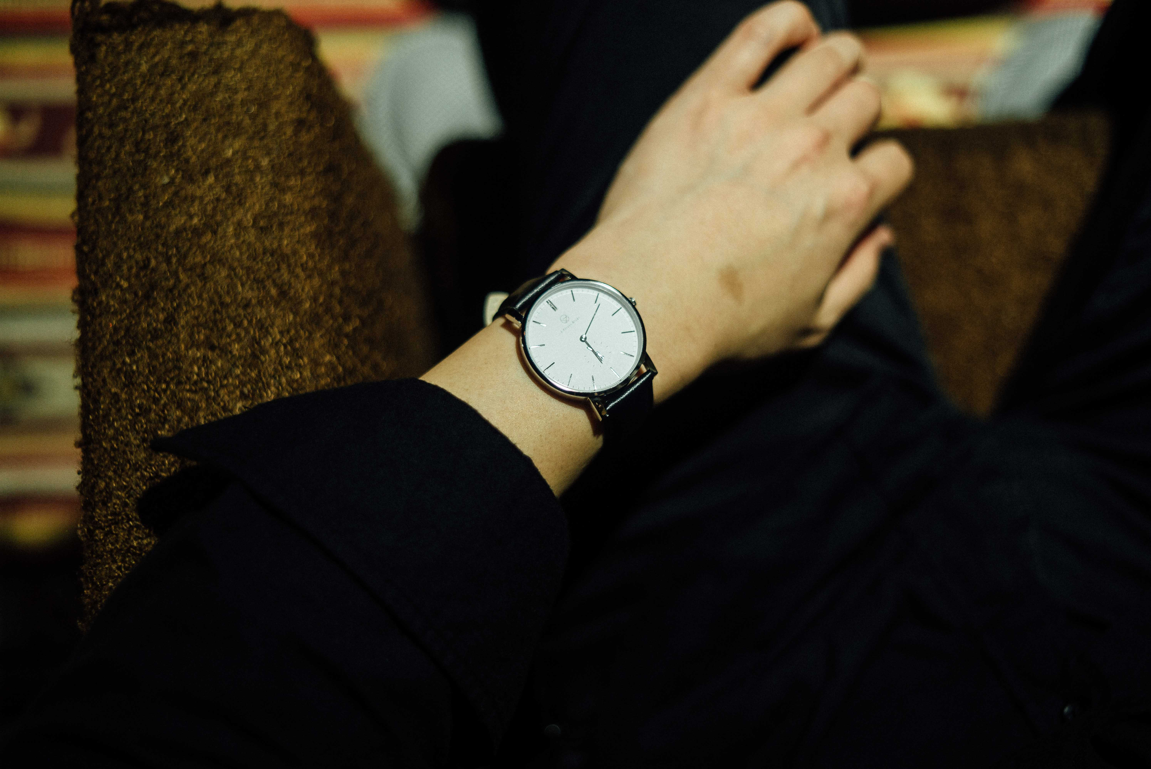
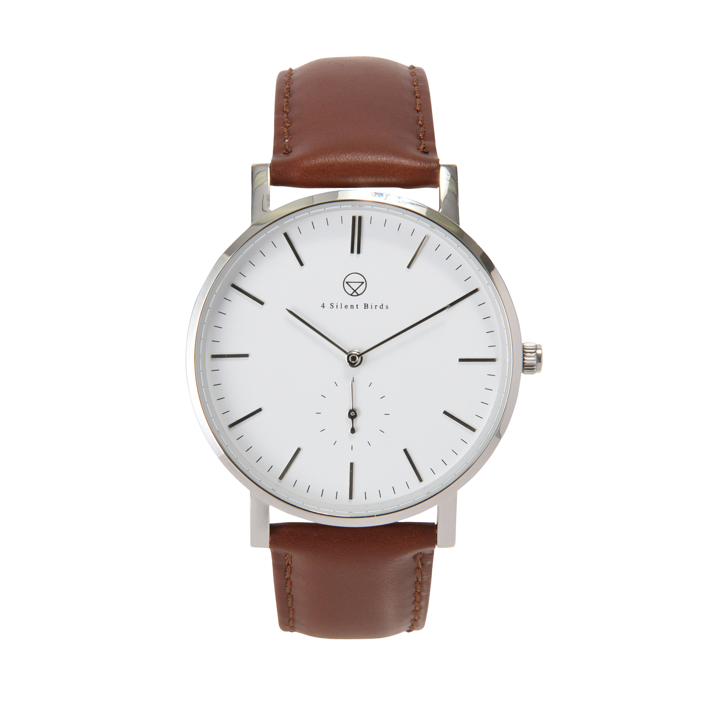

■PATAGONA (パタゴナ) 40mm

40mmサイズの少し大きめな白文字盤と小さい秒針が特徴の少しレトロでありながらモダンで、針は細身で繊細ささを醸し出す美しくもミニマルなデザインが人気の4 Silent Birdsの定番モデルです。拘ったディテールが覗かせる白いダイヤルプレートとシルバーケースは、時が経過しても確かな普遍性を持ち、どんな場面でも身につける人のスタイルを自由に演出します。

■限定４０本のスペシャルセットとして発売

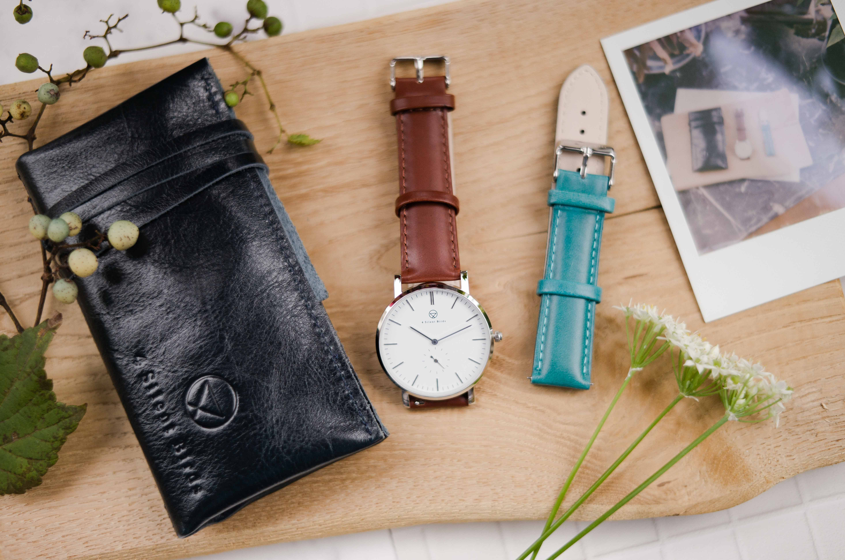
亮介（松坂桃李）の着用したPATAGONA (パタゴナ)は大人気モデルのため、売り切れが続いていましたが、映画公開とともに、限定４０本のスペシャルセットとして再販が決定しました！映画内で使用されたモデルに、付け替え用ストラップとして4Silent BirdsオリジナルカラーのTEAL(青緑)の本革ストラップと本革時計ケースの「London Twilight」をセットとした特別仕様（7500円分お得）を９月２３日より発売開始します。（限定４０セットで、９月２３日〜１０月７日までの販売。）

■4 Silent Birds ４０本限定スペシャルセット

商品名：PATAGONA 40MM | LEATHER | BURNT UMBER スペシャルセット
発売日：2017年9月20日
価格 ：税別23,500円
内容 ：PATAGONA 40MM | LEATHER | BURNT UMBER
付け替え用ベルト TEAL | LEATHER STRAP
オリジナルウォッチロール・高級深青本革 London Twilight
サイズ：本体直径40mm
https://www.4silentbirds.com/product-page/patagona-40mm-leather-burnt-umber
■4 Silent Birdsとは

2016年12月にインスタグラムで100万人以上のフォロワーを持つフォトグラファー@wagnus こと久米春如を中心にブランドオープンした新鋭の腕時計ブランドです。

自由の象徴である鳥にインスパイアを受け「４羽の鳥が自在に各々のライフタイルよって変化していく」をコンセプトに、主要デザインの４種の文字盤と２５本のストラップで男女問わず、どんなシーンにも合わせやすく、それでいてエレガントに手元を飾れることで人気を博しております。

またインスタグラムのフォトグラファーの輪から生まれ、「インスタグラムの文化で育った才能ある写真家と、より写真クリエイティヴの可能性を広げること」を目標とし4 Silent Birdsは発足し、昨年末のブランドオープン以来、インスタグラムの著名フォトグラファー作品を中心にPRを行い、発足から一気にSNSで話題となりました。その後大好評で半年間で500本以上の販売をさせていただきました。

https://www.4silentbirds.com

■ブランド情報
ブランド名：4 Silent Birds
企業名：株式会社WAGNUS
所在地： 〒336-0031 埼玉県さいたま市南区鹿手袋２−２−２１
設立 ： 2016年12月
URL ： https://www.4silentbirds.com
電話番号：090-9307-0108

